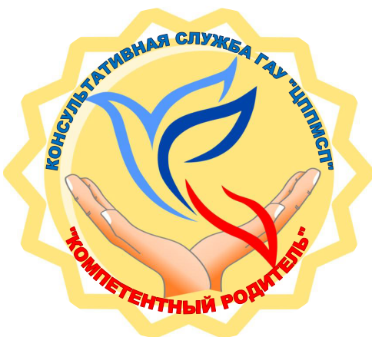**ДЛЯ ПОВЫШЕНИЯ РОДИТЕЛЬСКОЙ КОМПЕТЕНТНОСТИ**

Уважаемые родители (законные представители) детей Брянской области!

На территории Брянской области

продолжает действовать Консультационная служба «Компетентный родитель», организованная Брянским областным психологическим центром в рамках реализации федерального проекта «Современная школа» национального проекта «Образование».

Если вы:

- испытываете определенные трудности в вопросах  развития, обучения, воспитания или социализации своего или приемного ребенка,

- решили взять на воспитание ребенка-сироту или ребенка, оставшегося без попечения родителей, и остались сомнения в правильности принятого решения,

- вам не хватает информации о своих правах, правах ребенка в сфере образования,

вам предоставлена возможность получить БЕСПЛАТНУЮ очную или дистанционную консультационную помощь  психологов, логопедов, дефектологов, социальных педагогов на одной из 16 площадок Брянской области.

Консультант Службы совместно с вами найдет решение возникающих проблем ребенка, подскажет, куда обратиться за помощью.

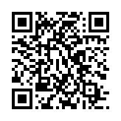 Записаться на консультацию можно по телефону, электронной почте, обратившись лично или посредством он-лайн записи на сайте Брянского областного психологического центра.

Подробная информация о работе консультационной службы

на сайте Брянского областного

психологического центра:

[brn-bocpss.sch.b-edu.ru](http://brn-bocpss.sch.b-edu.ru/).